南通农副产品物流有限公司
三轮车车牌制作比质比价单

一、项目需求：
1、车牌样式：
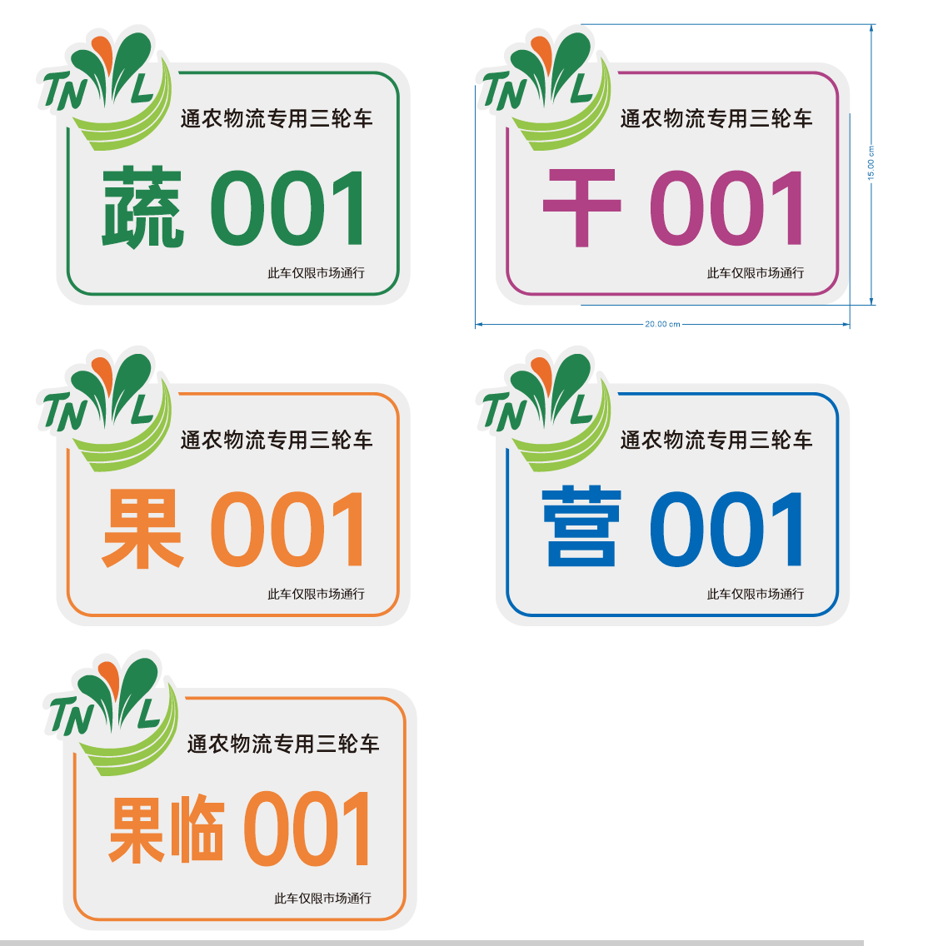
外框尺寸20cm*15cm

- 材质要求：异形开模；厚度≧2mm，铝板冲压成型；表面内容腐蚀填漆，电镀镀白沙银工艺，确保5年内不掉色（室外风吹日晒条件下）。
- 安装方式：车牌专用螺丝安装或不锈钢扎带固定。
- 数量：
序号 | 类别 | 车牌号 | 数量（张）
1 | 水果区 | 果001~果396 | 396
2 | 干货区 | 干001~干330 | 330
3 | 蔬菜区 | 蔬001~蔬770 | 770
4 | 营运车队 | 营001~营222 | 222
5 | 水果临时车辆 | 果临001~果临100 | 100
6 | 合计 |  | 1818

- 报价：
每张车牌单价（含安装人工及材料、税金）： 元。

单位公章： （盖章）

- 三轮车车牌制作（含安装人工及材料）最高限价：40元/张（不含），高于或等于最高限价的报价为无效报价，废标处理。
- 报价供应商要求：1)具有独立承担民事责任能力的单位。2)营业执照的经营范围需含各类广告牌、标识制作，并提供盖章复印件。
- 中标后，对于本次比质比价的三轮车车牌，中标单位只能接收南通农副产品物流有限公司官方的制作要求，任何个人制作要求不得响应，否则我公司有权采取扣除相应合同款或加入招投标黑名单等方式对其进行处罚。
六、招标联系人：曹佳佳，15051246118；投标人承担勘查现场、前期应标工作的所有责任和费用，中标后不得以不了解项目实际情况为由，要求采购人增加项目需求范围内的费用，对由此产生的额外费用我方不承担任何责任，并且将不作任何答复。
七、有效报价单价最低价为本项目第一推荐中标单位，价格含可抵扣增值税税金（税率不低于3%）、安装材料费、安装人工费、运输费、为完成本项目所必须的其他辅助工作的相关费用等所有费用，即项目履行到项目执行结束的过程中所发生的一切费用及比质比价文件要求的所有费用。
八、报价单需盖章、密封，在2024年8月22日17点前面交到：南通农副产品物流有限公司（南通市崇川区崇川路777号，展销楼5楼物管部（五），联系人：曹佳佳，15051246118）。
九、本次制作异形模具要求给予一直保留（损坏除外）。后续如需增加车牌，单价按照本次中标价执行，每批次实施费用不得超过200元/次。
十、除给予集中安装服务外，需对市场相关人员进行培训，使其具备独立安装、拆除车牌的能力。
十一、工期要求：合同生效后，10天内制作、安装完毕。
十二、中标方进场安装后，各项工作要求、进度等必须服从市场的安排和要求；中标方在安装过程中必须确保符合各项安全规程，严格遵守市场的各项安全规定，接受安全管理和监督，并承担所有安全责任和安全事故赔偿。
十三、双方签订合同，招标人两周内支付中标方合同价的30%；集中车牌安装完毕后，并验收合格，招标人两周内支付中标方合同价的65%；验收合格后满三个月，招标人两周内支付合同价的5%。

南通农副产品物流有限公司
2024年8月20日

